# **GUÍA DE APOYO PARA LA PRESENTACIÓN DE SOLICITUDES DE INCENTIVOS FISCALES PARA PROYECTOS HIDROELÉCTRICOS**

**GUÍA DE APOYO PARA LA PRESENTACIÓN DE SOLICITUDES DE INCENTIVOS PARA PROYECTOS HIDROELÉCTRICOS**

1. **SISTEMAS RELACIONADOS CON EL PROCESO DE GENERACIÓN DE ENERGÍA**
2. Sistema de generación (Turbina, generador, sistema electrógeno, todos con sus componentes, controles, protecciones y accesorios)
3. Tuberías de conducción de agua a casa de máquinas
4. Equipos en embalse
5. Sistema de válvulas de cierre y operación
6. Sistema olehidráulico (de Turbina, de válvulas)
7. Sistema de refrigeración (generador y turbina)
8. Sistema de equipo para montaje (puente grúa)
9. Sistema de servicios auxiliares
10. Sistema de supervisión, control y adquisición de datos del proceso de generación de energía.
11. **CONTENIDO RECOMENDADO PARA LOS ESTUDIOS DE PREFACTIBILIDAD Y FACTIBILIDAD A NIVEL TÉCNICO Y ESTUDIO FINANCIERO**

**II.1 Estudio de Prefactibilidad a nivel técnico y financiero**

1. **Nivel técnico**
2. Resumen ejecutivo del proyecto
3. Nombre del Proyecto
4. Objetivo del desarrollo del proyecto
5. Estimación de la potencia
6. Estimación de la producción de energía del proyecto
7. Esquema de localización de las obras principales
8. Croquis de localización en segmento cartográfico de hoja 1:50,000 (indicar coordenadas UTM, límites geográficos o colindancias y la superficie del proyecto en m2)
9. Diseño preliminar del proyecto
10. Cronograma preliminar de las actividades de los períodos de Preinversión, Ejecución y Operación del proyecto (tomando en cuenta las fechas indicadas en el contrato de Autorización Definitiva de uso de Bienes de Dominio Público o Registro de Centrales Generadoras, cuando corresponda)
11. Estimación del presupuesto del proyecto
12. Diagrama preliminar del punto de interconexión al sistema interconectado (si aplica)

**b) Nivel financiero.**

1. Costos de los Estudios preliminares
2. Inversiones de las obras básicas
3. Inversiones en casa de máquinas o equivalente
4. Inversiones en equipos en general
5. Costos indirectos (subcontratos)
6. Costo de operación y mantenimiento
7. Estimación de costo total del proyecto
8. Vida útil del proyecto
9. Estimación de energía anual a producir
10. Ingresos estimados
11. Estados financieros proyectados
12. TIR

**II.2 Estudio de factibilidad a nivel técnico y financiero**

1. **Nivel técnico**
2. Estudio técnico de factibilidad a nivel técnico, se sugiere que incluya lo siguiente:
3. Resumen ejecutivo del proyecto.
4. Cotas autorizadas por el MEM (mínimas, máximas, de casa de máquinas y de desfogue)
5. Estudio del diseño del proyecto
6. Plano general de toda la planta en formato A2, a una escala adecuada para su análisis, indicando la distribución del equipo existente y/o por instalar, sellado, firmado y timbrado por un Ingeniero Civil
7. Plano de la casa de máquinas en formato A2, a una escala adecuada para su análisis. Los planos deben estar sellados, firmados y timbrados por un Ingeniero Civil
8. Planos de electricidad en formato A2, a una escala adecuada para su análisis. Los planos deben estar sellados, firmados y timbrados por un Ingeniero Electricista
9. Plano del diagrama unifilar desde el equipo generador hasta la interconexión (si fuere el caso), éste debe ir sellado, firmado y timbrado por un Ingeniero Electricista
10. Diagrama del proceso de generación de energía
11. Croquis de localización en segmento cartográfico de hoja 1:50,000 (indicar coordenadas UTM, límites geográficos o colindancias y la superficie del proyecto en m2)
12. **Nivel financiero**
13. Costos de los Estudios preliminares
14. Inversiones de las obras básicas
15. Inversiones en casa de máquinas o equivalente
16. Inversiones en equipos en general
17. Costos indirectos (subcontratos)
18. Costo de operación y mantenimiento
19. Estimación de costo total del proyecto
20. Vida útil del proyecto
21. Estimación de energía anual a producir
22. Ingresos estimados
23. Estados financieros proyectados
24. TIR
25. **EJEMPLO DE LISTA DE MAQUINARIA Y EQUIPO**

*Este cuadro se deberá entregar por escrito y en forma digital en formato Excel.*

*Las partidas arancelarias se deben obtener en SAT.*

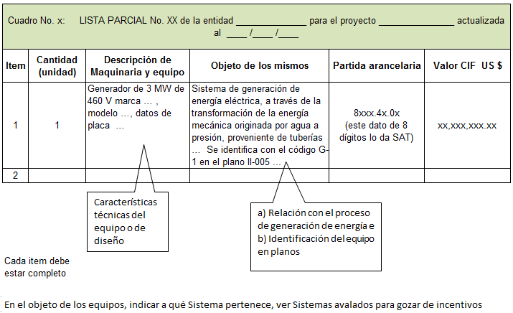

1. **EJEMPLO DE CRONOGRAMA DE ACTIVIDADES DEL PROYECTO**

|  |  |  |  |  |  |  |  |
| --- | --- | --- | --- | --- | --- | --- | --- |
| Período | Fecha de inicio | | | Fecha de Finalización | | | % de Avance |
| Preinversión |  |  |  |  |  |  |  |
| Ejecución |  |  |  |  |  |  |  |
| Operación comercial |  |  |  |  |  |  |  |
| Nota: Las fechas deben ser continuas indicando día, mes y año. | | | | | | | |

***Respetar fechas contenidas en el contrato de Autorización Definitiva de uso de Bienes de Dominio Público o Registro de Centrales Generadoras, cuando corresponda.***